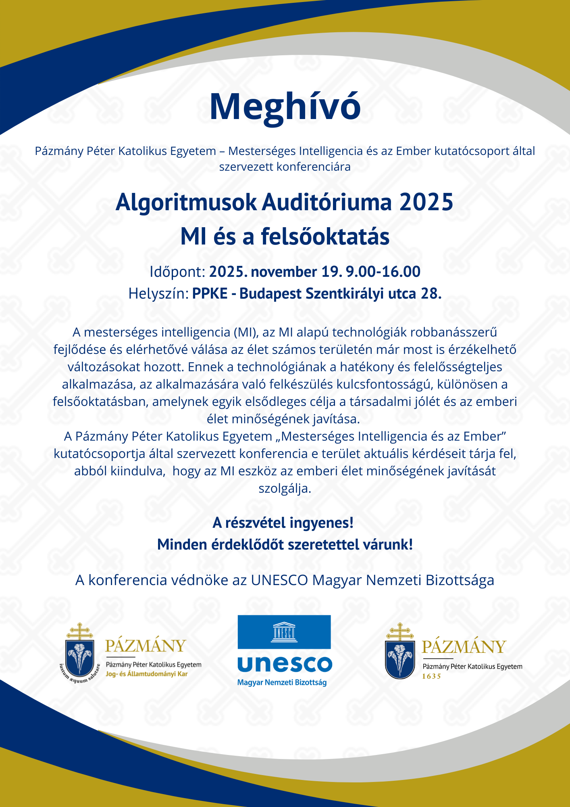

A mesterséges intelligenciát sokan az ötödik ipari forradalomként emlegetik, de vajon milyen jövőt ígér?

Algoritmusok Auditóriuma 2025

Húzza a saját fotóit valamelyik képhelyőrzőre ebben a sablonban.
November 19-én került megrendezésre az idei Algoritmusok Auditóriuma, melynek helyszínéül a Pázmány Péter Katolikus Egyetem Jog- és Államtudományi Karának épülete szolgált.

MI és a felsőoktatás
A Pázmány Péter Katolikus Egyetem “Mesterséges Intelligencia és az EMber” kutatócsoportja által szervezett konferencia az MI és az MI-alapú technológiák aktuális kérdéseit tárta fel és tárta a nagyérdemű elé.
A következőkben a GENEZIS Kutatócsoport beszámolója következik.
Kutatócsoportunk az 5. párhuzamos szekciót töltötte ki. Levezető elnökként dr. Patkós Gábor koordinálta az előadások sorrendjét.
Elsőként dr. Bartl Bálint, frissen doktorált csoportvezetőnk adta elő Az ESG és a MI közös metszéspontjai címet viselő összefoglalóját. Érdekes pontja a kutatásnak, hogy az ESG szoftver milyen szerepet játszik a kockázatkezelés során, kitérve az ellátási lánc átvilágítására, főbb kockázatainak az elemzésére és minősítésére. Megjegyezte továbbá, hogy közeleg az ESG-beszámolók és -jelentések kötelező elkészítésének és közzétételének a időszak a nagyvállalati szférában, ezért indokolt annak áttekintése, hogy ezek során milyen segítséget nyújthat a mesterséges intelligencia, valamint maga a szoftver az említett dokumentumok elkészítésében, hitelesítésében. Összességében pedig fontos annak vizsgálata, hogy hogyan kapcsolódik a MI a fenntartható szervezeti tevékenységhez, továbbá az etikus szervezeti működéshez és így az ESG normáihoz.
Dobróczi Zsolt büntetőjogi tanszéki demonstrátor előadása következetett A születés miraculama vagy képlete? címmel, mely a kínai robotanyák jogi kérdéseit boncolgatta. Nemrég jelentették be Kínában, hogy a közeljövőben az emberi reprodukció gépek által megvalósíthatóvá válik. A Katolikus Egyház elvei közül több is sérülne, amennyiben engedélyeznék. Ugyanakkor a vérszerinti gyermekre vágyóknak megadatik egy újabb lehetőség a gyermekáldásra. További előny lehet a technológia mellett a várandósság során felmerülő komplikációk kiküszöbölése, illetve megjelenhet a klónozás kérdésköre is. Kiemelte, hogy jogi szabályozás jelenleg a téma frissessége okán még nincs.
Dr. Lukács Alexa doktorandusz előadása a géntechnológia és a mesterséges intelligencia kapcsolatáról érdekes kérdéseket vetett fel. A géntechnológiai módszerekkel szembeni áll egy várakozás, miszerint azok hozzájárulhatnak az agrárium jelenlegi kihívásainak kezeléséhez. Ugyanezen okok húzódnak meg a napjainkban megkerülhetetlenné váló mesterséges intelligencia mezőgazdasági felhasználásának hátterében is. Ugyan a mesterséges intelligencia forradalmasíthatja a géntechnológiát, szabályozása nagy kihívást jelent a jogalkotó számára. Feltette a kérdést, mégis hogyan biztosítható az elővigyázatosság elve, melynek követését az emberi és állati egészség, a környezet magas szintű védelme követel meg.
Dr. Timár Bianka ökológus és jogász előadása a mesterséges intelligencia és az erdővédelme kapcsolatáról szólt. A mesterséges intelligencia átalakítja az erdőgazdálkodást oly módon, hogy nagy mennyiségű adatot elemez, hogy javítsa az erdők egészségi állapotának megfigyelését, előre jelezze a növekedési mintákat és az erdőtüzek kockázatát, valamint optimalizálja a védelmi stratégiákat. A mesterséges intelligencia lehetővé teszi az adatvezérelt döntéshozatalt a fenntartható erdőgazdálkodás, az erdőirtás, az illegális fakitermelés és az erdőpusztulás felderítése érdekében, miközben segíti az újraerdősítési erőfeszítéseket és az erdészeti erőforrásokkal való gazdálkodást.
Dr. Szabadkai János doktorandusz Mesterséges Intelligencia a Zöld Gazdaság Szolgálatában: fenntartható fejlődési célok és a vállalkozói felkészülés egyes aspektusai című előadásában arról beszélt, hogy a jogszabályi keretek és az etikai irányelvek alkalmazása létfontosságú az AI etikus használatához. Ezeket a szabályozási elemeket és irányelveket el kell készíteni. Az ilyen rendelkezések magukban foglalhatják az AI kockázatkezelési keretrendszereket, amelyek célja az AI kockázatok – beleértve a torzulásokat – minimalizálása. Ezek a koncepciók segíthetnek a szervezeteknek abban, hogy fókuszáljanak a kockázatokra és javítsák a kockázatkezelési gyakorlatokat.
Wachtler Diána ötödéves joghallgató Fake it till you make it - de mi van, ha bíróság elé kerül? című előadása a deepfake veszélyeire figyelmeztetett. A deepfake olyan hangfelvétel, fénykép vagy videó, amelyben mesterséges intelligencia segítségével az eredeti szereplők arcát, hangját, azaz audiovizuális sajátosságait kicserélik egy másik személy arcára vagy hangjára. Kiemelte, hogy a jelenség jogban valódi fordulatot hoz, és egy új típusú környezeti problémát vet fel: a digitális ökológia sérülését. Jogi kezelése az Unióban tulajdonképpen egy „digitális jogi triászra” épül, melynek fő célja a kötelező átláthatóság és az elszámoltathatóság előírása a felhasználók tájékoztatása: AI Act, GDPR, DSA.
A szekció sikeresen zárult az érdekes és nem mindennapi kérdéseket felvető előadások után, a fiatal kutatók elkötelezettsége pedig példaértékű.

